#### (od verze 4.72.1.11)

V této části nápovědy se budeme věnovat jednomu z doplňku aplikace – Textovému Editoru (*TE*, nebo jenom *editor*).

# Popis

Textový Editor (dále jen TE) je standardní doplněk aplikace NS, který je dodáván společně s aplikací jako její nedělitelná součást, bez které v podstatě aplikace neumí správně vykonávat funkci Návrháře. Tento doplněk zprostředkovává práci s textovým obsahem jakéhokoliv souboru operačního systému – v podstatě je to jeho jediná funkce. V aplikaci je prezentován plochou, do které lze vkládat nebo přímo vepisovat text – sekvenci různorodých symbolů – nadále ploše budeme říkat pracovní plocha TE. Tato pracovní plocha je zakomponovaná do standardního okna aplikace se štítkem *Zdrojový kód*, *XML* nebo žádným (v závislosti na zpracovávaném obsahu)

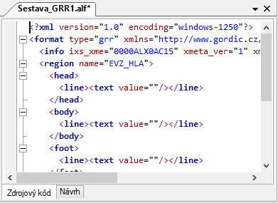

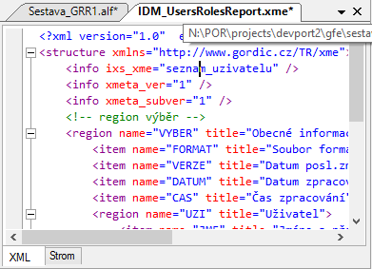

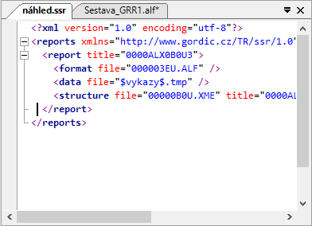

Pro interakci s uživatelem TE má v sobě zabudováno několik funkcí. Probereme každou:

1. ***velká písmena*** – převod všech symbolů fragmentu textu na jejích velké varianty; dostupná prostřednictvím položky velká písmena hlavní nabídky aplikace (**Formát**->**velká písmena**) nebo klávesové zkratky Ctrl+**U**; pro aplikování této funkce je zapotřebí vybrat fragment textu a stisknout klávesovou zkratku nebo odpovídající položku hlavní nabídky aplikace;

příklad: 

1. ***malá písmena*** – převod všech symbolů fragmentu textu na jejích malé varianty; dostupná prostřednictvím položky velká písmena hlavní nabídky aplikace (**Formát**->**malá písmena**) nebo klávesové zkratky Ctrl+Shift+**U**; pro aplikování této funkce je zapotřebí vybrat fragment textu a stisknout klávesovou zkratku nebo odpovídající položku hlavní nabídky aplikace;

příklad: 

1. ***kopírování výběru do schránky*** – kopíruje vybraný fragment textu; dostupná prostřednictvím klávesové zkratky Ctrl+**C** nebo Ctrl+**Insert**;
2. ***vložení obsahu schránky*** – vloží textový obsah schránky na aktuální umístění posuvníku v textu; dostupná prostřednictvím klávesové zkratky Ctrl+**V** nebo Shift+**Insert**; pokud v TE je vybrán nějaký fragment textu, pak touto funkcí bude nahrazen;
3. ***odstranění slova za posuvníkem*** – odstranění celého slova za posuvníkem; dostupná prostřednictvím klávesové zkratky Ctrl+**Delete**; slovem se rozumí i neomezený počet jdoucích po sobě mezer na řádku;
4. ***odstranění slova před posuvníkem*** – odstranění celého slova před posuvníkem; dostupná prostřednictvím klávesové zkratky Ctrl+**Backspace**; slovem se rozumí i neomezený počet jdoucích po sobě mezer na řádku;
5. ***odstranění řádku*** – odstranění aktuálního řádku textu; dostupná prostřednictvím klávesové zkratky Ctrl+**D**;
6. ***odstranění všeho za posuvníkem ke konci řádku*** – odstranění celého obsahu od pozice posuvníku až ke konci řádku; dostupná prostřednictvím klávesové zkratky Ctrl+**Shift**+**D**;
7. ***najit řetězec*** – volá nástroj hledání a nahrazení s nastavením na záložku hledání; dostupná prostřednictvím klávesové zkratky Ctrl+**F**;
8. ***najit další výskyt řetězce*** – hledání následujícího výskytu naposledy hledaného řetězce; funkce funguje v případě opětovného hledání; dostupná prostřednictvím klávesy **F3**;
9. ***najit předchozí výskyt řetězce*** – hledání předchozího výskytu naposledy hledaného řetězce; funkce funguje v případě opětovného hledání; dostupná prostřednictvím klávesové zkratky Shift+**F3**;
10. ***nahradit řetězec*** – volá nástroj hledání a nahrazení s nastavením na záložku nahrazení; dostupná prostřednictvím klávesové zkratky Ctrl+**H**;
11. ***režim nahrazení*** – při psaní neposouvá již existující za posuvníkem text, ale nahrazuje ho symbol po symbolu; dostupná prostřednictvím klávesové zkratky Insert;
12. ***přeskočení slova za posuvníkem*** – přeskočí následující za posuvníkem slovo; dostupná prostřednictvím klávesové zkratky Ctrl+**Left**;
13. ***přeskočení slova před posuvníkem*** – přeskočí slovo před posuvníkem; dostupná prostřednictvím klávesové zkratky Ctrl+**Right**;
14. ***posun pracovní plochy TE nahoru*** – dostupná prostřednictvím klávesové zkratky Ctrl+**Down**; posune pouze pracovní plochu, nikoli posuvník;
15. ***posun pracovní plochy TE dolů*** – dostupná prostřednictvím klávesové zkratky Ctrl+**Up**; posune pouze pracovní plochu, nikoli posuvník;
16. ***skok na začátek řádku*** – dostupná prostřednictvím klávesy Home; přemísti posuvník na začátek řádku;
17. ***skok na začátek textu*** – dostupná prostřednictvím klávesové zkratky Ctrl+Home; přemísti posuvník na začátek textu;
18. ***skok na konec řádku*** – dostupná prostřednictvím klávesy End; přemísti posuvník na konec řádku;
19. ***skok na konec textu*** – dostupná prostřednictvím klávesové zkratky Ctrl+End; přemísti posuvník na konec textu;
20. ***skok o viditelný počet řádků nahoru*** – dostupná prostřednictvím klávesy PageUp; přemísti posuvník o viditelný na pracovní ploše počet řádků nahoru;
21. ***skok o viditelný počet řádků dolů*** – dostupná prostřednictvím klávesy PageDown; přemísti posuvník o viditelný na pracovní ploše počet řádků dolů;
22. ***vrátit zpět*** – vrácení naposledy provedené akce; dostupná prostřednictvím klávesové zkratky Ctrl+Z nebo Alt+Backspace;
23. ***provést znovu*** – provede znovu naposledy použitou akci; dostupná prostřednictvím klávesové zkratky Ctrl+Y;
24. ***označit/odznačit symbol vpravo/vlevo*** – vybere nebo zruší výběr jednoho symbolu vpravo/vlevo; dostupná prostřednictvím klávesové zkratky Shift+Right/Left;
25. ***označit/odznačit slovo vpravo/vlevo*** – vybere nebo zruší výběr celého slova vpravo/vlevo; dostupná prostřednictvím klávesové zkratky Shift+Ctrl+Right/Left;
26. ***označit/odznačit řádek nahoru/dolů*** – vybere nebo zruší výběr celého řádku směrem nahoru/dolů; dostupná prostřednictvím klávesové zkratky Shift+Up/Down;
27. ***označit/odznačit vše na řádku před/za posuvníkem*** – vybere nebo zruší výběr všech symbolů řádku směrem nalevo/doprava od posuvníka; dostupná prostřednictvím klávesové zkratky Shift+Home/End



u funkce ***označit/odznačit vše na řádku před posuvníkem*** se rozlišují dva stavy *označení/odznačení všech symbolů před posuvníkem vyjímá mezery* a *včetně mezer*, aby výběr proběhl včetně mezer, je zapotřebí tlačítko Home stisknout 2krát



a



1. ***označit/odznačit vše před/za posuvníkem*** – vybere nebo zruší výběr všech symbolů textu směrem nahoru/dolů od posuvníka; dostupná prostřednictvím klávesové zkratky Shift+Ctrl+Home/End;
2. ***vložení tabulátoru před*** – vloží na místo posuvníku jeden symbol tabulátoru; velikost tohoto symbolu je závislá na konfiguračních hodnotách TE (viz. nastavení->značky a pravítka); dostupná prostřednictvím klávesy Tab; pokud v textu je vybrán nějaký fragment, pak se značka tabulátoru vloží před fragment, resp., pokud se jedná o více řádků, před výběr každého řádku;
3. ***odstranění tabulátoru před*** – odstraní před posuvníkem jeden symbol tabulátoru; velikost tohoto symbolu je závislá na konfiguračních hodnotách TE (viz. nastavení->značky a pravítka); dostupná prostřednictvím klávesy Shift+Tab; pokud v textu je vybrán nějaký fragment, pak se značka tabulátoru odstraní před fragmentem, resp., pokud se jedná o více řádků, před výběrem každého řádku;

# Nástroje TE

TE má v sobě zakomponováno několik nástrojů. Zde je seznam dostupných nástrojů dle aktuální verze doplňku:

1. ***najit a nahradit***
2. ***zvýrazňovač textu***
3. ***dokončování textu***
4. ***formátování textu***

#### Najit a nahradit

Nástroj hledání a nahrazení řetězce v textovém obsahu editoru. Aplikace umožňuje volání tohoto nástroje prostřednictvím položek hlavní nabídky , tlačítek panelu nástrojů  nebo klávesových zkratek (Ctrl+**F** nebo **F3** – hledání, Ctrl+**H** - nahrazení). Tento nástroj provádí interakcí s uživatelem prostřednictvím dialogového okna (**N&N**) s dvěma záložkami:

* Najít

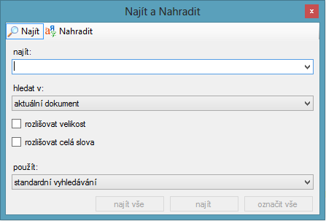

* Nahradit

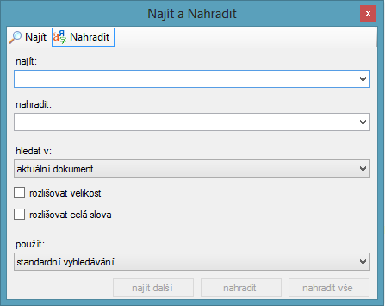

Probereme funkcionalitu každé záložky:

1. ***Najít*** – na této záložce uživateli umožněno nastavit parametry pro efektivní hledání výsledku; se skládá ze tří sekci:
   * + - * *hledaný řetězec* – také *vstupní řetězec* – textové políčko, kam uživatel vepíše hledaný řetězec, nebo vybere z rozevíracího seznamu již hledaných hodnot potřebný řetězec

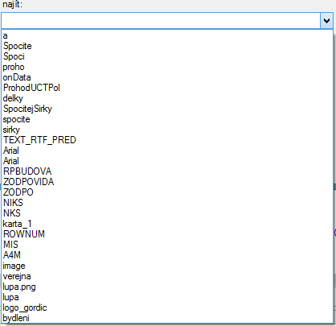

při volání daného okna se textové políčko přednastaví vybraným v TE řetězcem

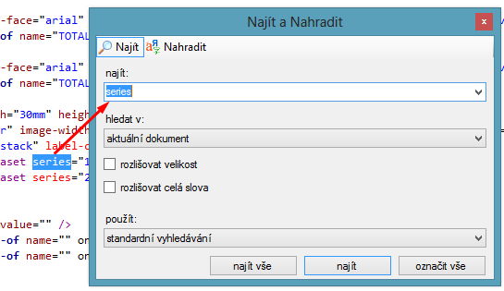

pokud v TE žádný výběr neexistuje, pak se pokusí najit naposledy použité hledání, jinak toto pole zůstane prázdným; jednou hledaná hodnota se uloží do seznamu všech hledaných hodnot, tento seznam není však nijak konfigurovatelný; vyprázdnění lze uskutečnit externě (pouze administrátor) – odstraněním hodnoty ***value*** větve *FindPatterns* souboru *Gordic.TextEditor.Properties.xml* konfigurační složky textového editoru;

* + - * + *oblast a parametry hledání* – zde uživatel má možnost ovlivnit hledání na určitou oblast, buď celý dokument, nebo pouze vybraný fragment textu, což uskuteční výběrem příslušné hodnoty rozevíracího seznamu 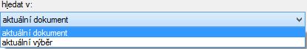; také lze ovlivnit fakt, jestli se při hledání berou v úvahu velikosti symbolu hledaného řetězce nebo ne – zaškrtávací políčko :

 – při hledání řetězce Hodnota se najdou všechny možné variace velkých a malých symbolu daného řetězce, čili hodnota, Hodnota, hOdnoTa atd.;

 – při hledání řetězce Hodnot, se všechny jiné variace odlišné od dané ignoruji;

nebo jestli se mají hledat pouze celé sekvence řetězce či nikoliv – zaškrtávací políčko :

 – při hledání řetězce text se najde i slovo text, textový, textura atd. a jiné variace dle nastavení;

 – při hledání řetězce text se najdou pouze výskyty slova text a jiné variace dle nastavení, nikoli však textový, textura, atd.;

* + - * + *nástroj hledání* – nastavuje způsob chápání vstupného řetězce a metodu hledání výsledků; k dispozici jsou 3 možnosti, každá se nastavuje jednoduchým výběrem z rozevíracího seznamu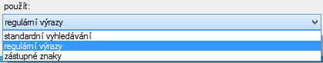

***standardní vyhledávání*** – vstupní řetězec je chápan jako sekvence hledaných symbolů; následně se hledá shoda vstupního řetězce s řetězcem v obsahu TE;

***regulární výraz*** – vstupní řetězec je chápán jako regulární výraz hledaného řetězce a hledání podléhá pravidlům regulárních výrazu;

příklad: zadáme-li jako vstupní řetězec výraz ***image(-)[a-z]\**** , pak ve výsledku sem nám najdou všechny řetězce začínající na sekvenci ***image-*** , čili najde **image-width**, **image-height** atd., ale nenajde **image**, **imageWidth** atd.

***zástupné znaky*** – odlehčená verze regulárních výrazů – vstupní řetězec je chápan jako řetězec zástupných znaků dle následujících pravidel:

***\**** – prezentuje žádný nebo libovolný počet symbolů;

***?*** – prezentuje libovolné písmenko;

***#*** – prezentuje libovolné číslo;

***[…]*** – mezí závorky se uvedou symboly, které se mohou ve výstupu na určené pozici vyskytovat;

***[!…]*** – mezí závorky se uvedou symboly, které se nesmí ve výstupu na určené pozici vyskytovat;

příklad: vstupní řetězec **="##[m][m]"** znamená, že se hledá výskyt řetězce symbolů začínající na **="** a končící na **"**, přičemž mezí uvozovky jsou přesně dvě libovolné číslice, za kterými následuje 2krát písmenko **m**; tomuto vstupnímu výrazu odpovídá např. **="30mm"**, **="12mm"**, **="03mm"** atp.

* + - * + *spuštění příkazu* – zde má k dispozici 3 varianty hledání

***najit vše*** –  – proběhne hledání napříč celou oblasti a všechny výskyty vstupního řetězce se zvýrazní, na konci hledání se objeví informační hlášení o počtu nalezených výskytů;

příklad: hledáme řetězec **="##[m][m]"**, výsledek 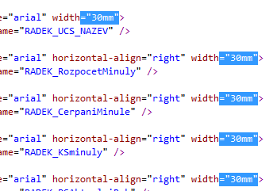

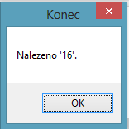

***najit*** –  – proběhne hledání prvního výskytu hledaného vstupního řetězce směrem dolů od aktuální pozice posuvníku, jestliže výraz nebude nalezen, pak proběhne hledání od začátku obsahu směrem k posuvníku; v případě, že výraz nebude nalezen, se objeví hláška 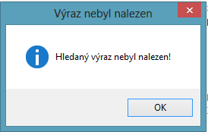

***označit vše*** – – proběhne hledání dle ***najit vše*** bez označení nalezených výsledků, místo toho se příslušené řádky výsledků označí speciálními záložky na postranní lištičce , zatím neexistuje podpora (nástroj záložek) práci s těmito záložky (pohyb mezí záložky, vytváření nových atd.) kromě jak odstranění záložky kliknutím na symbol záložky;

1. ***Nahradit*** – tato záložka je funkčním rozšířením předchozí (***Najít***); toto rozšíření spočívá ve funkci, která se provede po nalezení obsahu, a tou je – nahrazení nalezeného řetězce daným; jak funguje hledání, je pospáno níže, zde popíšeme pouze nové objekty, kterými se liší záložka ***Nahradit*** od ***Najít***:
   * + - * *nahradit* – textové políčko, kam uživatel vepíše řetězec, kterým se nahradí hledaný, nebo potřebný řetězec vybere z rozevíracího seznamu již použitých hodnot

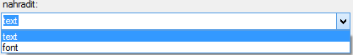

* + - * + *spuštění příkazu* – zde má k dispozici 3 varianty

***najit další*** –  – proběhne hledání prvního výskytu hledaného vstupního řetězce směrem dolů od aktuální pozice posuvníku, jestliže výraz nebude nalezen, pak proběhne hledání od začátku obsahu směrem k posuvníku;

***nahradit*** –  – proběhne nahrazení označeného v TE fragmentu textu (řetězce symbolů) daným v políčku *nahradit* obsahem;

***nahradit vše*** –  – proběhne hledání všech shod dle pravidla hledání řetězce (funkce ***Najít***) a následné nahrazení nalezených sekvencí daným v políčku *nahradit* obsahem;

#### Zvýrazňovač textu

Nástroj, odpovídající za barevné zvýraznění obsahu editoru; k dispozici potřebuje specifické konfigurační soubory, které obsahují pravidla zvýraznění, aplikace ovšem neumožňuje žádnou manipulaci s těmito soubory (tj. přidávat/odebírat nové/stávající konfigurace nebo nějak měnit stávající) včetně jejích prohlížení. Tyto konfigurační soubory doplněk nese s sebou a může je upravit pouze autor doplňku.

Identifikátorem zvýraznění textu je údaj o jeho syntaxi. Tento údaj je vazbou mezí typem obsahu a konfiguračním souborem s pravidly zvýraznění. Změnu syntaxe uživatel může uskutečnit jednoduchým výběrem ze seznamu všech podporovaných syntaxi, dostupném prostřednictvím položku syntaxe kontextové nabídky TE

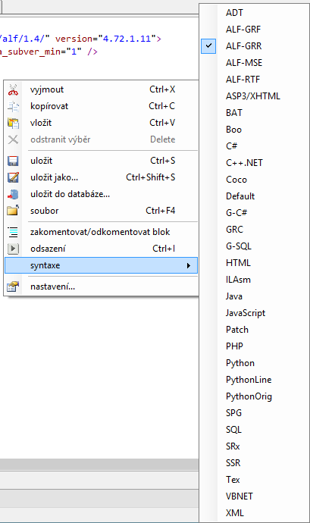

Ukážeme si několik příkladů syntaxe stejného obsahu:

* ALF-GRR

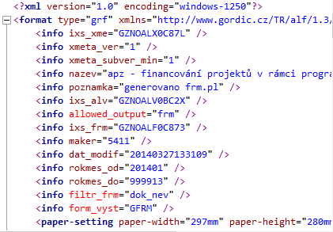

* SSR

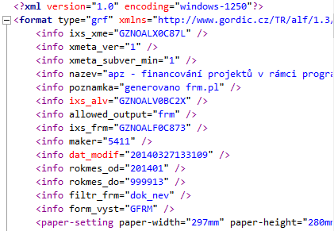

* Python

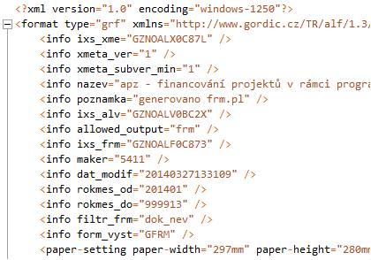

#### Dokončování textu

Pomocný nástroj, odpovídající za dokončování započaté textové sekvence. Tento nástroj je z části konfigurovatelný a má v aplikaci vyčleněnou jednu záložku konfigurace (viz. nastavení->textový editor->automatické dokončování). Popis částečné konfigurace lze najit v kapitole **Automatické dokončování.** Zde jendodáme, že seznam klíčových slov upravuje pouze autor nástroje (resp. doplňku TE), navíc tento nástroj je ve stavu vylepšení, takže jeho funkcionalita je značně omezená, nicméně při určité konfiguraci je docela užitečný.

Nástroj je prezentován dialogovým, říkejme tomu *nápovědným*, okýnkem se seznamem dostupných klíčových slov a jejích popisu, a lze ho vyvolat (pokud jeho dostupnost je konfiguraci zpřístupněná) pomocí kombinaci kláves Ctrl+Space

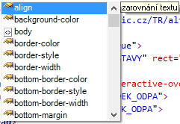

Seznam je závislý jednak na typu obsahu (který ve své řádě je závislý na syntaxi obsahu), tak i na pozici posuvníku (symbol ukazující aktuální editovatelnou pozici v textu). Takže se může stát, že se pro stejný obsah zobrazí různé nabídky klíčových slov – závislost na pozici

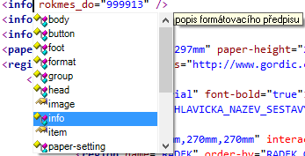

a

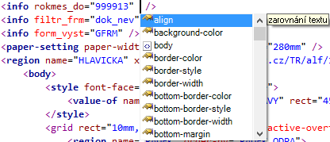

Nadále je vyvíjená snaha o konfigurovatelnost seznamu a závislosti na pozici, nicméně v současné verzi tyto údaje jsou pouze programovatelné. Také je nutné vylepšovat funkci hledání klíčových slov dle pozice posuvníku – současné řešení zdaleka nepokrývá celou škálu možností.

#### Formátování textu

Nástroj zpracování obsahu dle nastavené strategie formátování. Jelikož v dané verzi jediná dostupná strategie formátování je XML formátování, pak pojem strategie formátování je ekvivalentní XML formátování. Tento nástroj se zapíná/vypíná aplikací samotnou a jako jediný má některé ze svých funkcí zpřístupněné tlačítky panelu nástrojů, položky kontextové nabídky TE nebo položky hlavní nabídky aplikace. Projdeme všechny dostupné funkce:

* ***odsazení*** – funkce odsazení textu; odsazením se rozumí posun začátku textu stromové struktury následujícího řádku vůči předchozímu; je dostupná z nástrojové lišty tlačítkem  (*odsazení textu*), nebo kombinaci kláves Ctrl+I (**I**ndent), nebo položkou odsazení sekce *Formát* hlavní nabídky aplikace 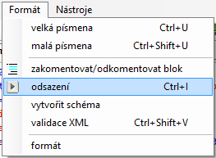, nebo také položkou odsazení kontextové nabídky TE ; tato funkce platí na celý obsah TE – není nutno předem označovat řádky textu; více o odsazení se dočtete v kapitole o záložce *chování* dialogového okna Nastavení;
* ***formát*** – funkce formátování textu jakožto validního dle formátovací strategie; dostupná prostřednictvím položky **formát** hlavní nabídky aplikace (**Formát**->**formát**): pokud text je validní dle formátovací strategie a obsahuje prázdné řádky + není provedeno odsazení obsahu, pak tato funkce odstraní z obsahu zbytečné řádky a provede odsazení textu

před

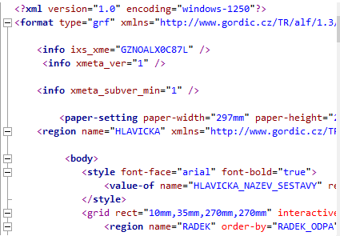

po

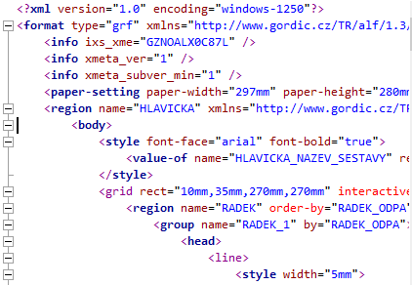

* ***vytvoření schéma*** – se rozumí vytvoření šablony XSD odpovídající otevřenému obsahu; nově vytvořená šablona se zobrazí uživateli v novém okně aplikace

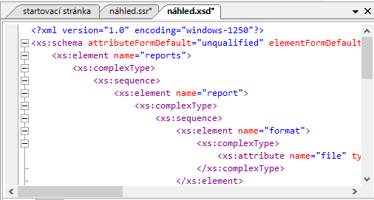

* ***validace XML*** – spouští proces validace obsahu vůči XML konstrukcí, výsledek validace se nabídne uživateli prostřednictvím okna výstupu (logování)(viz. ***okno logování***);
* ***komentáře*** – v aplikaci tato funkce je prezentovaná položkou zakomentovat/odkomentovat blok hlavní nabídky aplikace (**Formát**->**zakomentovat/odkomentovat blok**) nebo kontextové nabídky TE; tuto funkci lze použit pouze na vybraný fragment textu; funkce je závislá na syntaxi obsahu, tj. pro komentář se používají symboly definované v konfiguraci syntaxe, pokud takové chybí, pak funkce vyjde na prázdno; klasické symboly komentáře jsou <!-- – pro začátek, a --> – pro konec:

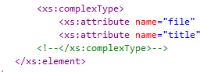

# Záložka *Formát* hlavní nabídky

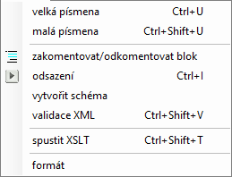

Záložka *Formát* hlavní nabídky NS obsahuje specifické funkce daného doplňku

* velká písmena – klávesová zkratka **Ctrl**+**U** – funkce převodu vybraného obsahu TE na velká písmena;

příklad:

* name**=**"HLAVNI" – NAME**=**"HLAVNI";
* malá písmena – klávesová zkratka **Ctrl**+**Shift**+**U** – funkce převodu vybraného obsahu TE na malá písmena;

příklad:

* NAME**=**"HLAVNI" – name**=**"hlavni";
* za komentovat/od komentovat blok – jak již název napovídá, je to funkce převodu vybraného obsahu TE na komentář, nebo obráceně – převod komentáře na text; daná funkčnost je závislá faktoru jestli syntaxe aktuálního obsahu TE dovoluje komentáře;

příklad:

* 

*po použití funkce*



* odsazení – klávesová zkratka **Ctrl**+**I** – funkce zpřehlednění XML validního textové obsahu TE jeho odsazením od levého kraje TE;

příklad:

* 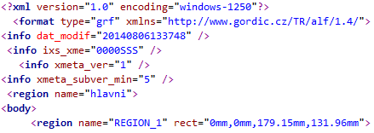

*po použití funkce*

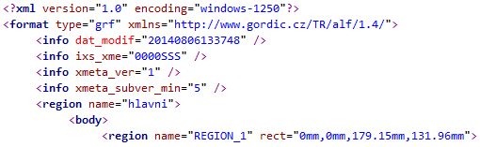

* vytvořit schéma – funkce vytvoření XSD schématu aktuálně otevřeného XML validního obsahu; při úspěšném volání této funkce se v NS otevře nové obsahové okno s YSD šablonou aktuálního obsahu

příklad:

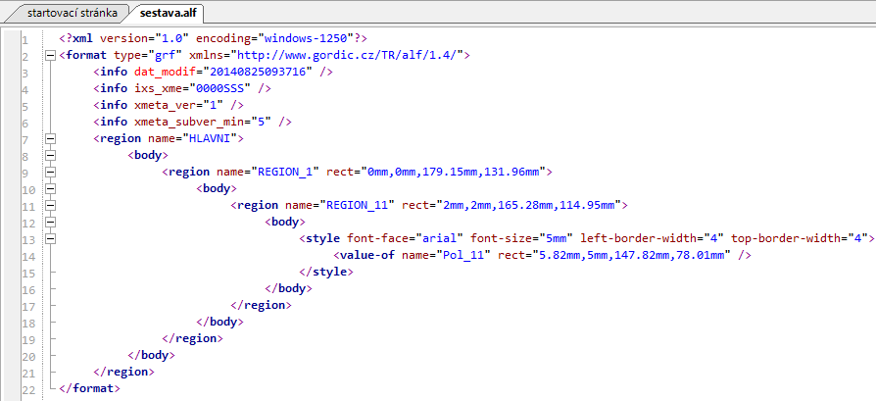

*po použití funkce*

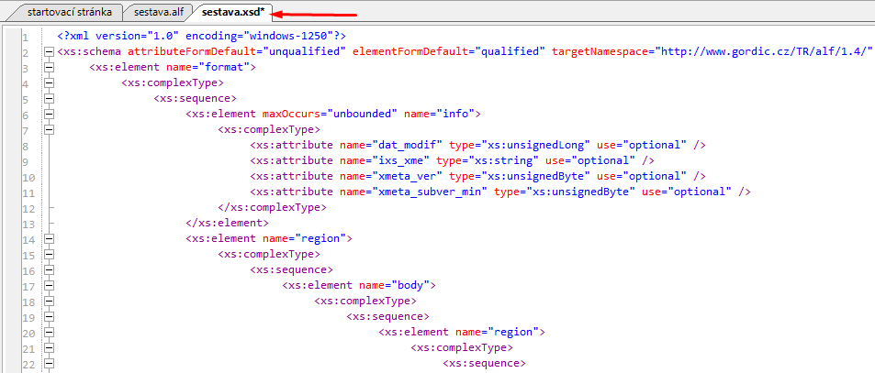

* validace XML – klávesová zkratka **Ctrl**+**Shift**+**V** – funkce validace obsahu jakožto XML obsahu; po použití funkce validace se v okně záznamu zobrazí kategorie XML s informaci o výsledcích kontroly

příklady:

* neúspěch – 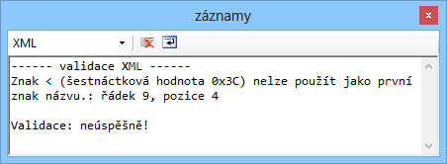;
* úspěch – 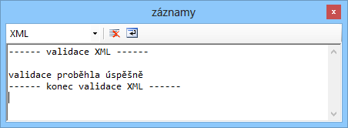;
* spustit XSLT – volání funkce XSLT transformace aktuálního obsahu; tato funkce vyžaduje platnou XSL šablonu transformace a proto před samotnou transformací se objeví dialogové okno přiřazení stylů XSL šablony – po úspěšném výběru šablony se aktuální obsah propojí se šablonou a každé další volání XSLT transformaci nad aktuálním obsahem nebude vyžadovat XSL šablonu;

příklad:

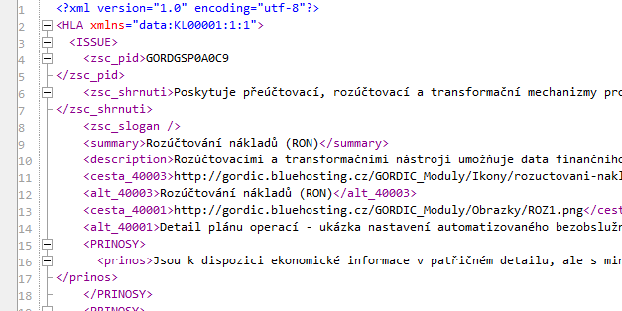

*použití funkce*

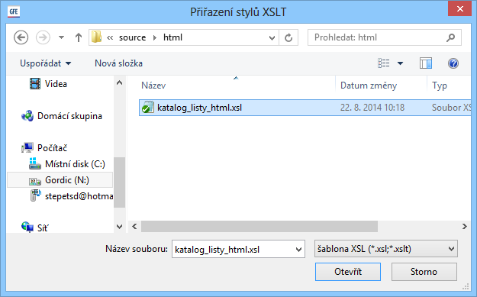

*po úspěšném přiřazení stylů se v NS zobrazí XSLT výstup aktuálního obsahu dle použité šablony*

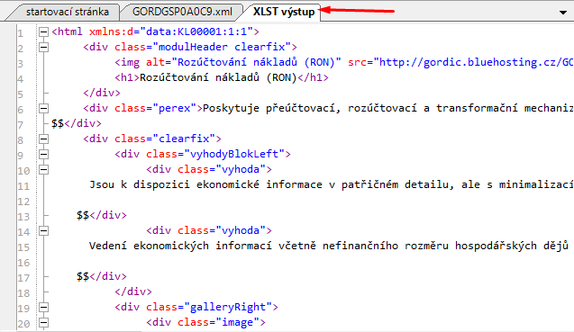

* formát – funkce jednoduchého formátování obsahu jakožto XML validního; jedná se o sloučení funkce validace XML a odsazení;

# Spolupráce s jinými okny

Zde si ukážeme, jak doplněk TE spolupracuje s jinými nástroji, dostupnými (nebo můžeme říci nainstalovanými) v aplikaci NS. Samotná aplikace řídí komunikaci mezí okny, nikoliv provádí samotnou funkci.

## Struktura dat

Objekty datové struktury, a tím myšleno objekty znázorňující regiony a položky, lze vkládat do TE přetažením, přitom platí následující pravidla:

* + - při vložení taženého objektu datové struktury se vkládá jeho jméno 
    - při vložení taženého objektu datové struktury a současně stisknutím klávesy Ctrl se vkládá jméno datového objektu se jménem regionu, kterému přímo patří 
    - při vložení taženého objektu datové struktury a současně stisknutím kombinací kláves Ctrl+Shift se vkládá úplné jméno datového objektu 

Příklady jsou prezentované na datové položce, nicméně stejná pravidla platí i pro vložení regionu.

## Vázané soubory

Objekty stromu vázaných souborů lze vkládat do TE přetažením na pracovní plochu editoru. Po této akci se do TE vloží název taženého objektu: 